L'appareil reproducteur mâle.

I\ Différenciation sexuelle.

A\ Différenciation à partir du génome.

Chez les animaux supérieurs, la différenciation sexuelle est fonction du code génétique.
Chez les poissons, cette différenciation est fonction des conditions extérieures (température, ....).

B\ Le sexe gonadique.

Pendant la vie embryonnaire, il n'y a pas de différenciation sexuelle avant la sixième semaine : on a alors un appareil indifférencié.
Chez le mâle, la différenciation entraîne la formation de tubes séminifères dans les gonades. En même temps on a la différenciation des canaux de Müller et de Wolf. Le canal de Müller donne la trompe utérine chez la femelle et dégénère chez le mâle. Le canal de Wolf donne les canaux déférents qui dégénèreront chez la femelle.
Au départ, la différenciation sexuelle est féminine. Le mâle a besoin de testostérone et des testicules pour synthétiser des hormones anti-müllériennes.

C\ Le sexe somatique.

Il correspond à la mise en place des structures internes puis des caractères sexuels secondaires qui en découlent.

Du sexe génétique, on passe au sexe gonadique, avec la mise en place des organes sexuels, puis, au sexe somatique avec l'apparition des caractères sexuels secondaires et enfin au sexe légal.

II\ Anatomie.

A\ Les testicules.

Les testicules ont une double fonction:
- fonction endocrine: production d'hormones du genre de la testostérone.
- fonction exocrine: production de spermatozoïdes.

Les testicules sont coiffés par l'épididyme. Leur partie inférieure est fixée à la paroi du scrotum. Elles sont enfermées dans une capsule riche en tissu conjonctif et en structures musculaires. Ces différentes parties composent l'albuginée qui formera des cloisons dites inter-lobulaires.

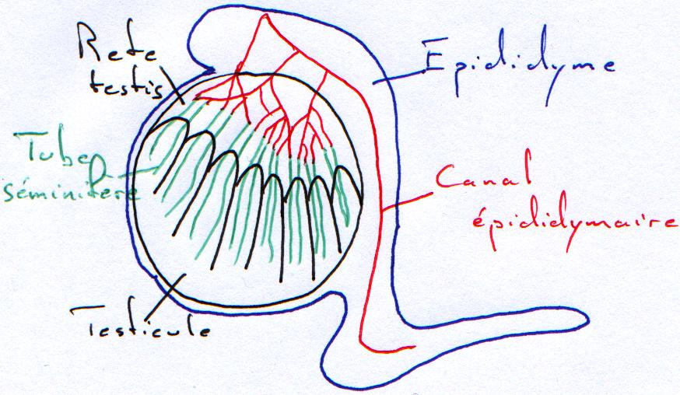

Les tubes séminifères se terminent par les tubes droits qui se jettent dans le Rete testis. Après les tubes droits, on a les canaux efférents qui vont jusqu'à la tête de l'épididyme.

- Irrigation.
L'artère testiculaire est issue de l'artère spermique. Elle forme des circonvolutions autour des testicules tout comme les veines. Ces dernières se mettent sur les artères et donne un système à contre-courant qui permet une circulation inverse afin de refroidir les spermatozoïdes.

- les différents types cellulaires.
On trouve des cellules allongées : les cellules somatiques ou cellules de Sertoli qui ont un rôle nourricier et qui sont capables de synthétiser de l'inhibine.
Les cellules de la lignée germinale : elles donneront les spermatogonies, les spermatocytes 1 et 2 et les spermatides.
A l'extérieur, on a un liquide interstitiel conjonctif lâche qui renferme les cellules de Leydig. Ces cellules sont responsables de la fonction endocrine des testicules.

- Spermatogenèse.
La multiplication des cellules germinales primordiales permet la formation des spermatogonies qui restent au repos jusqu'à la puberté. La spermatogenèse commence à cette étape. La spermatogenèse va de la périphérie vers la lumière des tubes séminifères et se fait de façon synchrone entre les différentes cellules.
La spermatogenèse est composée de trois phases
- phase de multiplication : elle donne les spermatocytes d'ordre 1 par mitoses.
- phase de maturation : les spermatocytes 1 subissent la première division de la méiose et donnent des spermatocytes d'ordre 2. Ces derniers vont subir la seconde division méiotique et donner des spermatides (haploïdes).
- phase de différenciation : elle permet la formation des spermatozoïdes ➔ c'est le début de la spermiogenèse qui mettra en place le flagelle, la pièce intermédiaire et l'acrosome (dans la tête des spermatozoïdes).

B\ Les voies génitales.

Les voies génitales assurent le transport des spermatozoïdes.
Au départ, on a les canaux spermiques (les tubes droits + le Rete testis). On a ensuite les canaux efférents qui forment la tête de l'épididyme. Le canal suivant est le canal épididymaire qui se trouve dans le corps de l'épididyme. On trouve enfin le canal déférent dans la queue de l'épididyme.

La maturation des spermatozoïdes est réalisée dans le canal épididymaire qui ne permet qu'un transit lent et qui est donc un "lieu de stockage".
Remarque : les spermatozoïdes ne sont fécondants que lorsqu'ils sont dans les trompes utérines.

Le canal déférent s'élargit et donne l'ampoule déférente qui se déverse dans un canal qui reçoit les conduits des glandes annexes. Après connexion, ce canal rentre en contact avec le canal éjaculateur. Ce dernier va pénétrer dans la prostate puis communiquer avec l'urètre.

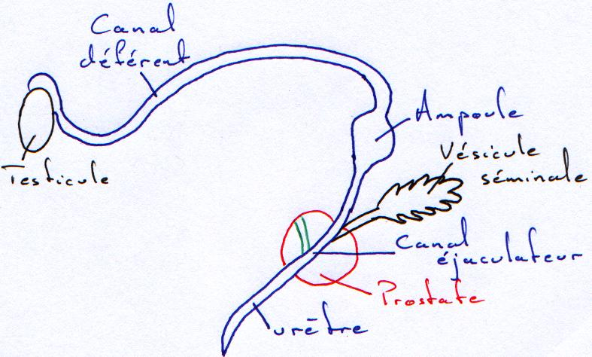

C\ Les glandes annexes.

1\ Les vésicules séminales.

Les vésicules séminales forment un "suc" qui participent à la formation du liquide séminal. Elles sécrètent aussi du fructose et de la prostaglandine.

2\ La prostate.

La prostate entoure l'urètre. Ses sécrétions alcalines vont neutraliser l'acidité du liquide séminal. Se sont des sécrétions de faible volume riches en zinc (le zinc a un pouvoir bactéricide).

3\ Les glandes de Cooper.

Les glandes de Cooper, ou bulbo-urétrales, se situent de chaque côté de l'urètre et débouchent dans ce conduit à l'entrée du pénis. Elles sécrètent un fluide alcalin afin de neutraliser l'acidité au niveau de l'urètre.

4\ Les glandes de Tyson ou prépussiales.

Ces glandes n'ont pas de rôle défini chez l'homme. En revanche, chez les animaux, elles sont des sources de phéromones.

D\ Le pénis.

Le pénis est formé d'organes érectiles:
- les corps spongieux se trouvent autour de l'urètre.
- les corps caverneux se trouvent de part et d'autre des corps spongieux.

Ces corps sont enfermés dans des enveloppes riches en fibres musculaires et élastiques.
Les aréoles sont des cavités qui se remplissent de sang. Quand ce dernier y arrive, il y a un gonflement qui est limité par les enveloppes : c'est la rigidité du pénis.

La vascularisation du pénis est très complexe. Les vaisseaux sont très contractiles.
L'érection est un phénomène vasomoteur, sous contrôle du système parasympathique. Elle est due à une vasodilatation des artères érectiles.
La fermeture de la circulation veineuse permet qu'il y ait plus de sang entrant que sortant. La fermeture se fait par contraction des fibres musculaires au niveau des organes érectiles et par contraction des fibres musculaires lisses de la paroi des aréoles. Tous ces phénomènes entraînent une augmentation de la pression.

L'éjaculation : toutes les glandes annexes rejettent leur contenu dans l'urètre. La contraction des muscles par le système orthosympathique entraîne l'expulsion du sperme. On trouve 300 millions de spermatozoïdes par éjaculation normale.

III\ Fonction endocrine des testicules.

A\ Production des hormones androgènes.

Ces hormones stéroïdes sont produites à partir de cholestérol. L'hormone principale est la testostérone. On trouve aussi l'androstène-dione et la DHEA (DiHydroEpiAndrostérone).

B\ Transport et effets des hormones.

Le transport des hormones est assuré par différentes protéines. On retrouve la SBP (Stéroïd Binding Protéine) qui transporte la testostérone. Cette dernière sera éliminée dans les urines sous forme libre ou sous forme conjuguée.
Les effets de la testostérone sont visibles au niveau de la différenciation sexuelle, sur la spermatogenèse (caractères sexuels primaires avant la puberté), et par les caractères secondaires (à partir de la puberté).

Les androgènes agissent sur les organes génitaux externes et sur les glandes annexes, sur la croissance st sur le métabolisme (ce sont des anabolisants).

IV\ Régulation des sécrétions testiculaires.

Le taux de sécrétion testiculaire est faible jusqu'à la puberté. Il commence à augmenter après l'activation de l'hypothalamus qui sécrète de plus en plus de GnRH. Donc, de plus en plus de FSH et de LH sont synthétisés par l'hypophyse.
La LH stimule les cellules de Leydig qui synthétisent la testostérone.
La FSH stimule les cellules de Sertoli qui produisent les protéines liant les androgènes (Androgène Binding Protéine). Elle favorise aussi la spermatogenèse au niveau des tubes séminifères.

Les rétrocontrôles:
- La testostérone exerce un rétrocontrôle négatif sur l'hypothalamus (GnRH) et sur l'hypophyse (LH).
- L'inhibine (synthétisée par les cellules de Sertoli) exerce un rétrocontrôle négatif sur la production de FSH et diminue ainsi la spermatogenèse.

